**Государственное Бюджетное Образовательное Учреждение**

**Школа №883**

**Межрайонный конкурс проектных и исследовательских работ обучающихся образовательных учреждений Северо-Западного округа города Москвы «Ступень к совершенству»**

**Наименование номинации: «Мы познаём мир»**

**Наименование секции: «Будущее начинается сегодня»**

**Тема работы: «Особенности культуры русского народа»**

**ФИО и класс автора : групповой проект 1 «А» класса**

**ФИО руководителя: Пивоварова А.В.**

**2015 год**

Содержание

1. **Введение**

- обоснование выбора темы, её актуальность

- цель и задачи

- объект и предметы исследования

- методы исследования

- план работы

**2.Основная часть**

2.1 Знакомство с видами русской национальной росписи и их особенностями.

2.1.1. Хохломская роспись

2.1.2. Гжельская роспись

2.2.Посещение Музея Москвы

2.2.1. Особенности русского народного костюма

2.2.2.Изготовление кукол-оберегов.

2.2.3. Предметы русского быта.

2.3. Праздник Светлой Пасхи. История и традиции.

**3.Заключение**

**4.Список используемой литературы**

«Человек, не знающий своего прошлого, не знает ничего».

( Русская народная мудрость)

**1.Введение**

**Актуальность выбора темы.**

Мы родились в России и можем по праву называть себя русскими людьми.

Родина русского народа – Россия. Русь. Русские люди говорят на русском языке, очень любят свою Родину, гордятся ею, складывают о ней стихи, сказки, поют народные песни. Каждый русский человек должен хранить и чтить традиции своего народа, не забывать свою историю. Именно для этого мы решили провести исследование и как можно больше узнать об особенностях нашей культуры.

Наш проект начался с презентации ко Дню единства и согласия народов России. Мы представляли русских.

Работа была такая увлекательная, что после мы решили не останавливаться и ещё больше узнать об этом великом народе.

**Цель работы**: выявление особенностей национальной культуры русского народа.

Для достижения этой цели были поставлены следующие **задачи:**

1. познакомиться с видами народных росписей;
2. познакомиться с особенностями русского костюма;
3. познакомиться с особенностями народного быта русских;
4. познакомиться с одним из традиционных праздников русского народа;
5. представить полученные знания в виде творческих работ, электронной презентации и видеофильма.

**План работы**

1. Ознакомление на уроках ИЗО с видами народных росписей. Выполнение образцов.
2. Посещение Музея Москвы - знакомство с русским костюмом, предметами быта, народными традициями; изготовление куколок-оберегов)
3. Изучение традиций праздника Пасхи. Участие в фестивале поделок к этому празднику.
4. Работа над презентацией и видеофильмом.

**Объектом исследовательской работы** является русская культура.

**Предметами исследования являются**: народные промыслы, русский народный костюм, народные традиции, праздники.

При исследовании использовались различные методы:

- поисковый;

- исследовательский;

- практический.

**2.Основная часть**

**2.1.Знакомство с видами русской национальной росписи и их особенностями.**

**2.1.1.Хохломская роспись.**

Старинный [русский](http://russia.rin.ru/guides/6292.html) народный [промысел](http://russia.rin.ru/guides/6766.html), возникший около Нижнего Новгорода. Это, пожалуй, самый известный вид [русской](http://russia.rin.ru/guides/6954.html) народной росписи.. Он представляет собой декоративную [роспись](http://russia.rin.ru/guides/6762.html) по деревянной посуде и мебели, выполненную красным и черным (реже зеленым) тонами и золотом по золотистому фону.

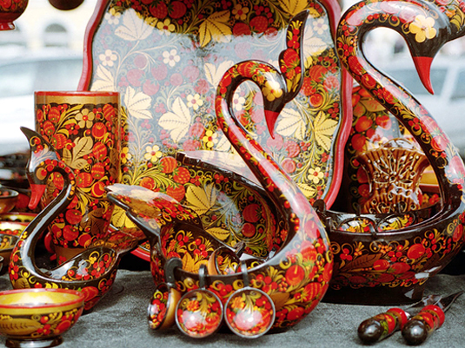

Традиционный хохломской орнамент - сочные красные ягоды земляники и рябины, цветущие ветки. Реже встречаются птицы, рыбы и всякие зверушки.  
Первоначально [слово](http://russia.rin.ru/guides/5093.html) Хохлома означало название одной из торговых деревень. Сюда мастера из окрестных деревень приносили свои [изделия](http://russia.rin.ru/guides/4193.html).

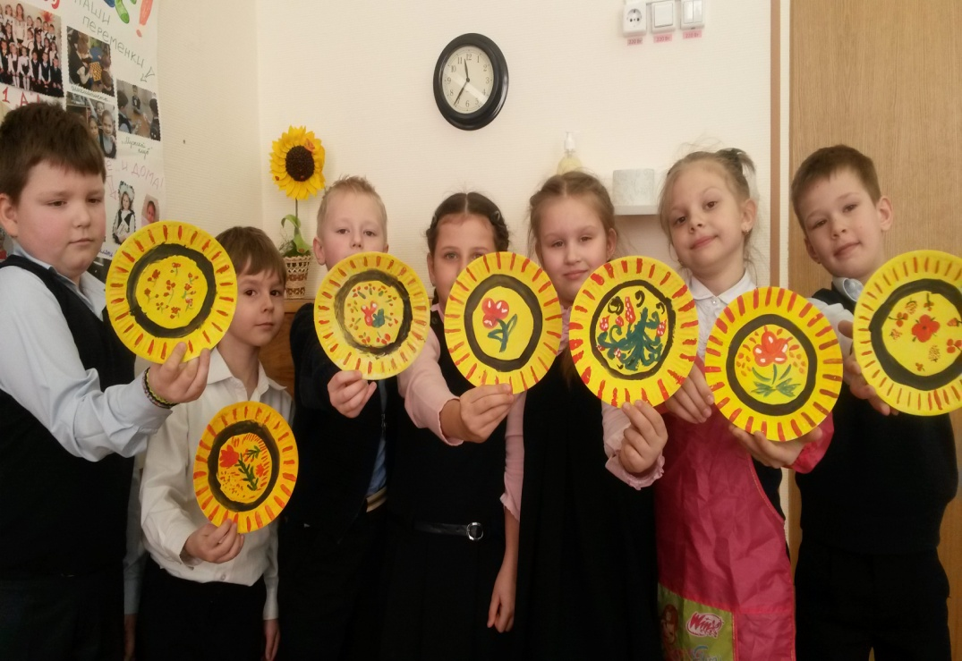

*Наше творчество!*

**2.1.2.Гжельская роспись.**

Гжель - это название живописного подмосковного региона, что в 60-и километрах от Москвы. Слово "гжель" сегодня невероятно популярно.

Фарфор, который производят там, соответствует народным традициям. Мастера расписывают свои изделия вручную. Цвета гжельской росписи – от белого до ярко-синего цвета. Именно так и расписывают гжельскую посуду. В одном изделии может содержаться до 30 различных оттенков кобальтового синего цвета, от почти прозрачного, небесно-светлого голубого до яркого насыщенного темного синего. Гжельская роспись издавна завораживала ценителей прекрасного.

Опытные мастера-модельщики на специальных станках вытачивают гипсовые модели будущих изделий. Станок представляет собой гончарный круг с двумя стойками и деревянной рейкой для упора рук.

Традиционная роспись - выполненные от руки растительные и геометрические орнаменты, нанесенные быстрыми, сочными мазками кисти. Исполнение росписи вручную позволяет создавать множество вариантов одного и того же декоративного мотива.

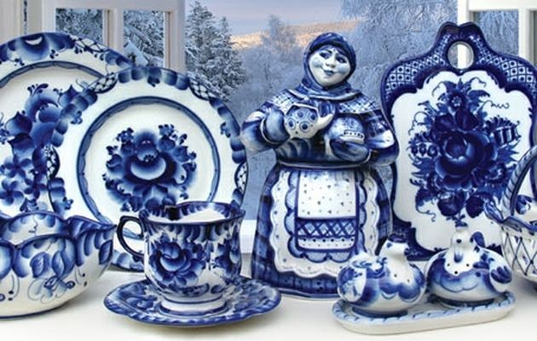

Интересно, что до обжига рисунок остается черно-белым. Именно таким видит его мастер, пока работает над изделием. Свои яркие синие краски керамика приобретает под воздействием высокой температуры.

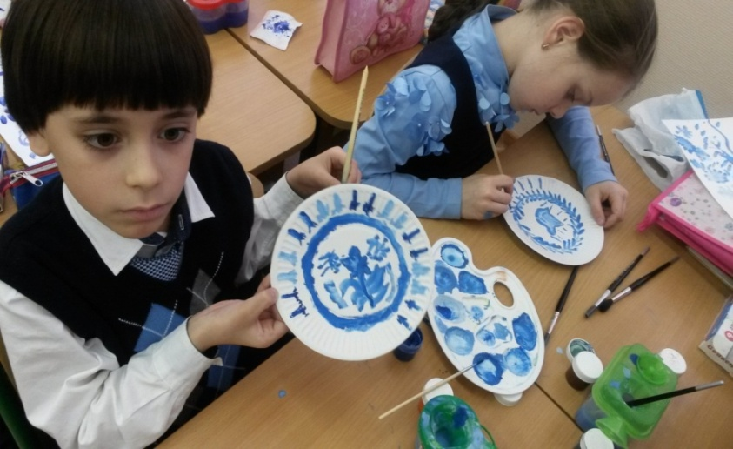

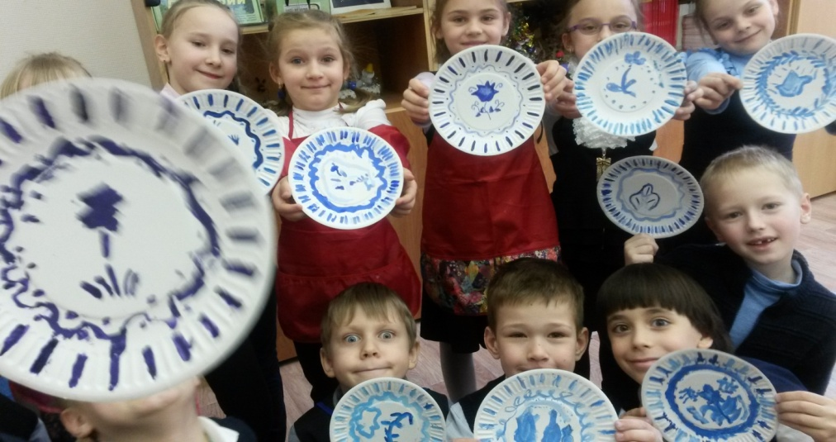

*Наше творчество!*

**2.2. Посещение Музея Москвы**

**2.2.1.Русский народный костюм.**

Давным-давно наши предки носили русские народные костюмы.

Конечно, бедные и богатые люди носили разную одежду.

Женский костюм состоял из белой рубашки с широкими рукавами и сарафана, расшитого народными узорами. На голову надевали кокошник, а поверх него платок с цветами и бахромой. Когда девушка выходила замуж , голову ей накрывали повойником, а сверху надевали шапочку-сороку, чтобы волос не было видно. Без головного убора ей ходить было не прилично. Отсюда и нынешнее выражение – *опростоволосилась*, т.е. сделала что-то не так.

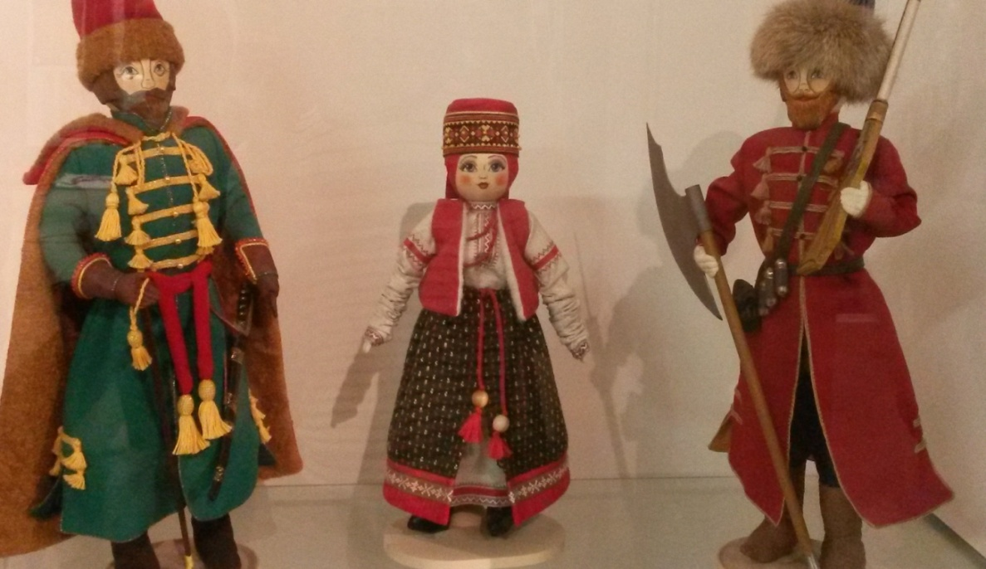

*Русский народный костюм для богатых людей.*

Мужской костюм состоял из белой хлопчатобумажной рубашки, косоворотки с вышитым воротником и поясом и широких штанов. На ноги надевали хромовые сапоги в гармошку, а в обычные дни – лапти. Кстати, штаны или порты мальчику надевали только в 6 лет, отсюда и выражение – *беспорточная команда*, т.е. маленькие дети.

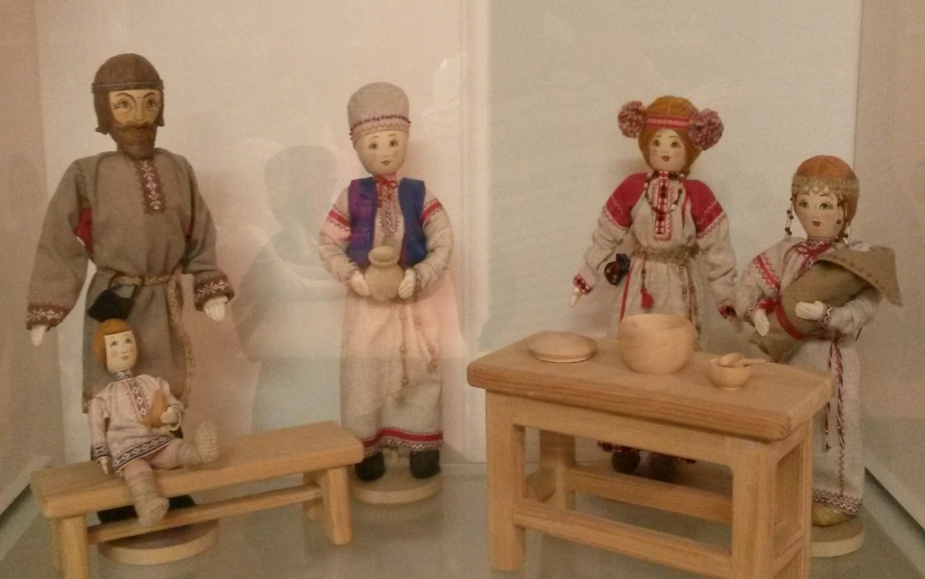

*Русский народный костюм для простого люда.*

Оберегом у русских людей был пояс. Его завязывали вокруг талии. Считалось, он защищал от всего дурного. Распоясанный человек, т. е. без пояса, был не защищён. А сейчас говорят – совсем *распоясался .* (плохо себя ведёт, не слушается).

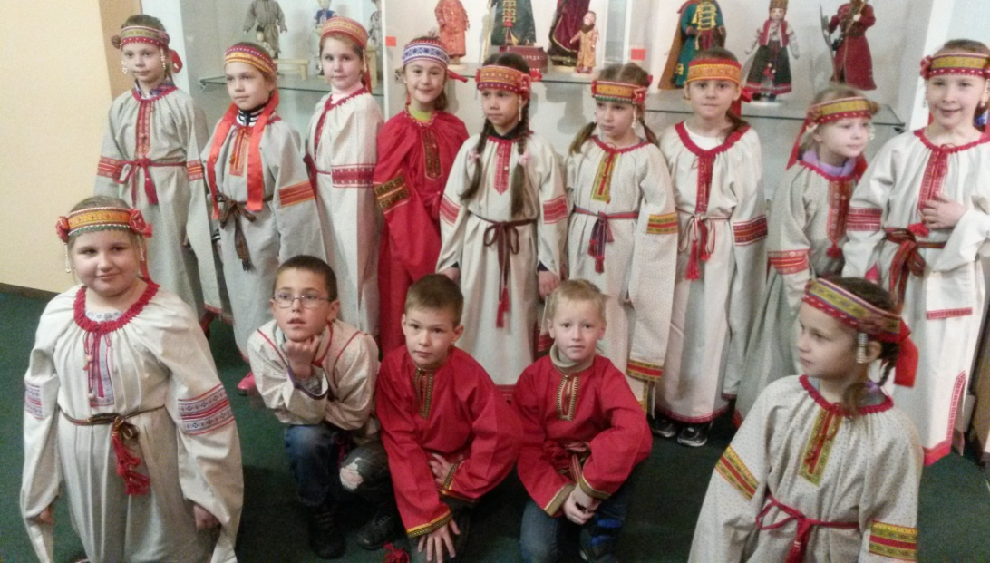

*Мы тоже с удовольствием примерили костюмы и подпоясались.*

**2.2.2.Изготовление куколок-оберегов**

Интересно, что у тряпичных кукол лицо не изображалось. Это связано с древними представлениями, с ролью игрушки в прошлом, как магического предмета. Такая “безликая кукла” служила “оберегом”. Отсутствие лица было знаком того, что кукла – вещь неодушевленная, а значит не доступная для вселения в неё злых сил. Оберег – амулет или волшебное заклинание, спасающее человека от различных опасностей, а также предмет, на который заклинание наговорено и который носят на теле в качестве талисмана.

Известно, что шили кукольные платья не просто так, а со смыслом. В наряде всегда должен был присутствовать красный цвет – цвет солнца, тепла, здоровья, радости. И еще считали, что он обладает охранительным действием: оберегает от сглаза и травм.

На мастер-классе мы под руководством экскурсовода мы изготовили такие куколки.

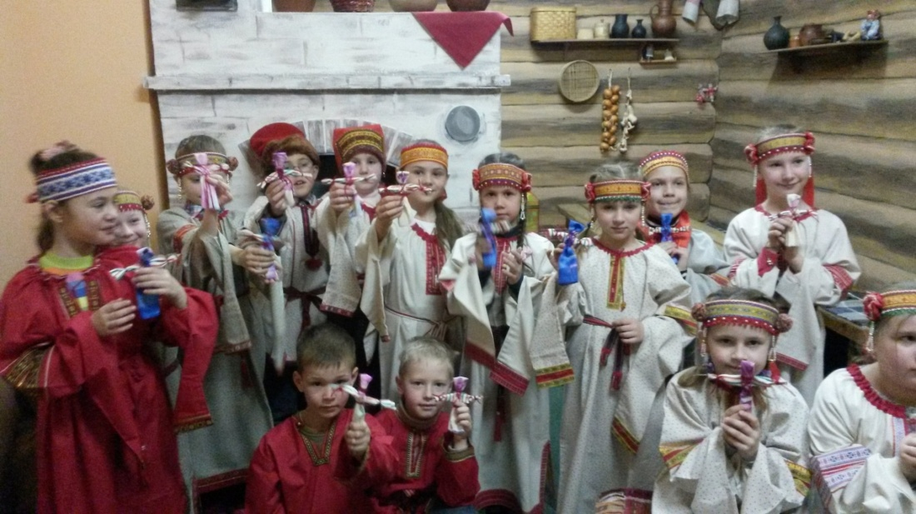

*Сделали куклу-оберег своими руками!*

**2.2.3. Предметы русского быта**

Русская печь

Матушка-печь была в каждой избе .Печь никогда не гасла.. Она потихоньку теплилась в своем уголке.

Дома на ней можно было и согреться , и поспать, и приготовить . В ней даже мылись!!!

Печь называется белой не потому, что её белили (она была белого цвета), а потому, что её топили по белому. В прежние времена печи делали из глины. Позже глину всё чаще стал заменять обожжённый кирпич, а над крышами стали появляться деревянные дымники.

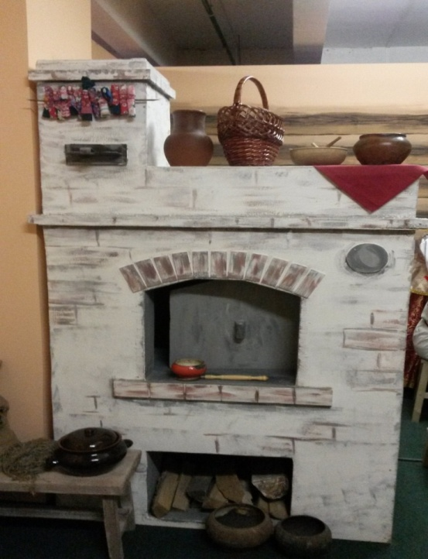

История прялки.

Прялки пришли к нам из далёкой древности. Это был исконно женский труд – прясть пряжу. «Пряслице» - так называлась прялка в Древней Руси. -

Прялки, пришедшие к нам из далёкого прошлого, ни одна не повторяет другую. У каждой есть своя особенность. Видимо, каждая хозяйка прялки, да и хозяин, скорее всего, приложили свои усилия, выдумку и фантазию для украшения, удобства, для облегчения труда. На Руси прялки делали из клёна, осины, берёзы и липы.

Женщины порой пряли почти целую зиму.

Прялка считалась очень дорогим подарком и передавалось по наследству.

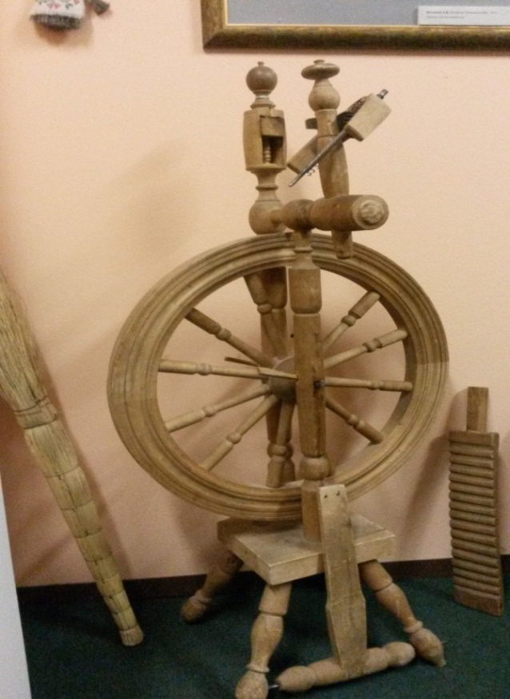

**2.3. Праздник Светлой Пасхи. История и традиции.**

Православные называют этот день «праздником праздников», «торжеством торжеств».

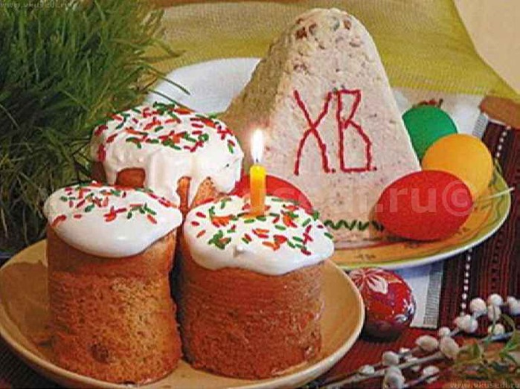

Это самый главный день православного церковного года. В дословном переводе на русский язык слово «пасха» означает «переход». Это воскресение (переход) из мёртвых Иисуса Христа, это переход от тьмы к свету, это победа добра над злом.

**Пасху** празднуют не только православные христиане, но и представители других ветвей христианства. Похожие праздники есть и в других религиях.

Праздник праздников празднуют даже многие неверующие люди, ведь Пасха — начало весны, пробуждение природы.

Красив и радостен праздничный пасхальный стол. Весело придумывать новые способы украсить его. Главным украшением стола являются, конечно, куличи и пасхи.

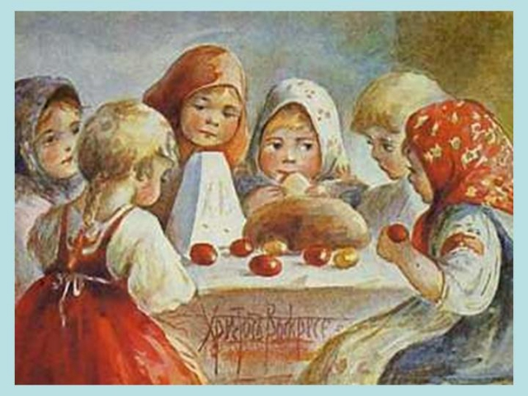

А яйцо – это главный символ Пасхи, который означает для христиан новую жизнь и возрождение.

Обычно пасхальные яйца красят в яркие цвета. Но есть ещё и писанки – яйца, расписанные орнаментами и специально украшенные.

Мы с удовольствием мастерили поделки для выставки, посвящённой этому празднику!

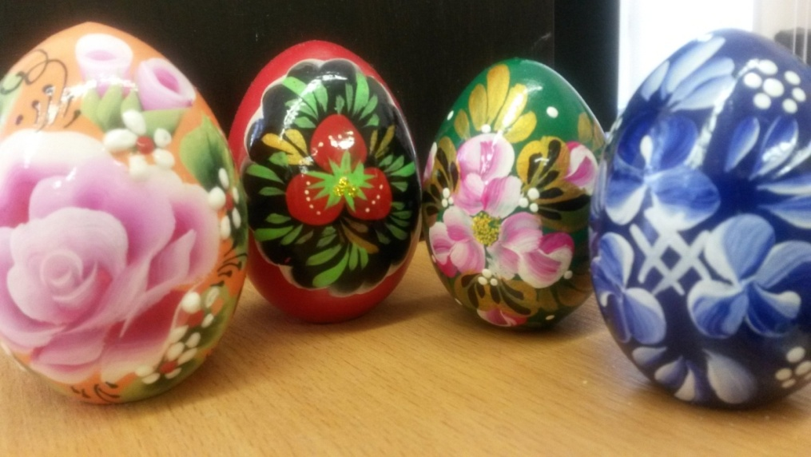

*Писанки. Расписанные яйца*

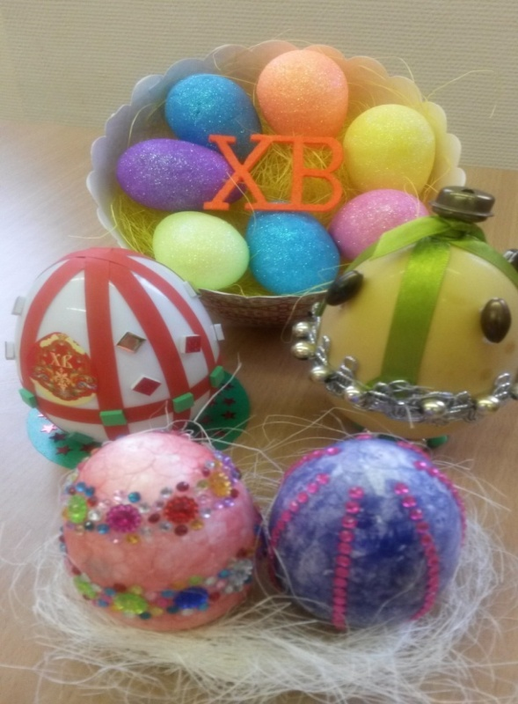

*Наши поделки к празднику Светлой Пасхи*

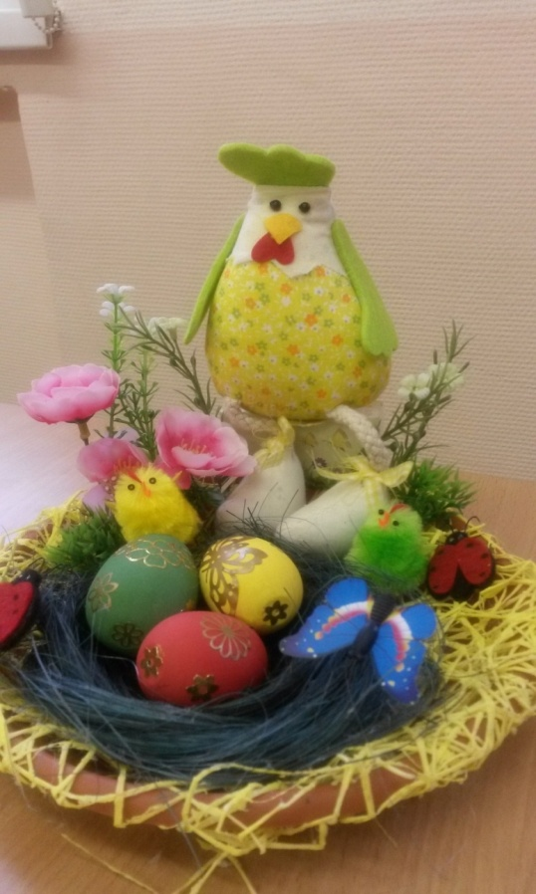

**3.Заключение**

В ходе исследования мы

1. Узнали много нового о культуре русского народа.
2. Поняли, что знать культуру своего народа – это и значит быть КУЛЬТУРНЫМ человеком.
3. Во время подготовки нашего проекта сдружились, научились работать вместе!
4. Мы поняли, что нельзя терять и забывать свою историю и культуру, важно сохранить её и для будущих поколений.

**4.Список используемой литературы**

1. Зимина З.И. Текстильные обрядовые куклы. « Ладога-100», 2007
2. Клиентов А. Народные промыслы. « Белый город», М., 2012
3. Котова И.Н., Котова А.С. Русские обряды и традиции. С-Пб., «Паритет», 2010

4.Энциклопедия народных традиций для детей. М., «Аванта- плюс»,2010